«Белорусский государственный технологический университет»

«Кафедра программной инженерии»

Лабораторная работа № 3

По дисциплине: «Проектирование интернет-систем»

Тема: «Объектно-ориентированное моделирование в UML.  
Структурные диаграммы»

Выполнил: Иконов Василий

4 к, 4гр.

Минск, 2019 г.

**1. Цель работы:**

*Изучить методологии объектно-ориентированного моделирования в UML.* Лабораторная работа направлена на ознакомление с основными принципами разработки программного обеспечения, выполнение базовых шагов проектирования  
*функциональности* информационной системы с применением методологии UML.

**2. Ответы на контрольные вопросы:**

1) Укажите назначение структурных диаграммы: классов, объектов, пакетов.

* диаграммы классов (class diagrams) предназначены для моделирования структуры объектно-ориентированных приложений - классов, их атрибутов и заголовков методов, наследования, а также связей классов друг с другом;
* *диаграммы объектов* (*object diagrams*) применяются для моделирования фрагментов работающей системы, отображая реально существующие в runtime экземпляры классов и значения их атрибутов;
* *диаграммы пакетов* (package diagrams) служат для разбиения объемных моделей на составные части, а также (традиционно) для группировки классов моделируемого ПО, когда их слишком много.

2) Дайте описание нотаций, которые используются для построения диаграммы классов.

**Класс** – это описание набора объектов с одинаковыми атрибутами, операциями, связями и семантикой.

**Атрибут** (свойство) – это именованное свойство класса, описывающее диапазон значений, которые может принимать экземпляр атрибута.

**Операция** (метод) – это реализация метода класса.

**Связь** – представляет собой базовый строительный блоки для описания отношения в UML.

3) Для чего применяются расширения диаграмм UML? Что означают в этом контексте понятия: стереотип и тегированное значение?

UML – это стандартный язык разработки моделей программных систем, но ни один замкнутый язык не в состоянии охватить нюансы всех возможных моделей в различных предметных областях. Поэтому UML является открытым языком, то есть допускает контролируемые расширения.

**Стереотипы (stereotype)**–расширяют словарь UML, позволяя на основе существующих блоков языка создавать новые, специфичные для решения конкретной проблемы.

**Тэгированные значения (tagged value)** – расширяют свойства основных конструкций UML, позволяя включать новую информацию в формальную спецификацию элемента.

**3. Постановка задачи:**

|  |  |
| --- | --- |
| Система аутентификации | Проектируемая **ИС** предназначена для проверки прав доступа пользователя. Система позволяет пользователю вести «ключ» (данные для аутентификации), затем выполняет поверку права доступа, после чего выводит результат проверки пользователю. Работа системы выполняется без администратора по ранее заданным параметрам аутентификации. Реализовать один интерфейс и БД |

**4. Описание программно-аппаратных средств, используемые при выполнении работы:**

Среда разработки Visio-2016 содержит много шаблонов UML. С их помощью можно создавать схемы последовательностей, статической структуры, нотации баз данных, классов, конечных автоматов, деятельности и вариантов использования, соответствующие стандарту UML 2.4.

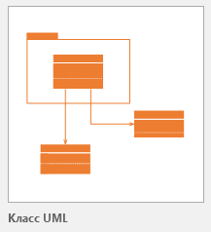

Схемы классов – это статические структуры, декомпозируют программную систему на ее части. На схеме классов объекты – это классы, представляющие полностью определенные программные объекты, а не объекты, представляющие реальные концепции.

**5. Основная часть:**

**Диаграмма классов**

В качестве описываемой в данной лабораторной работе системы выступает система «Система аутентификации».

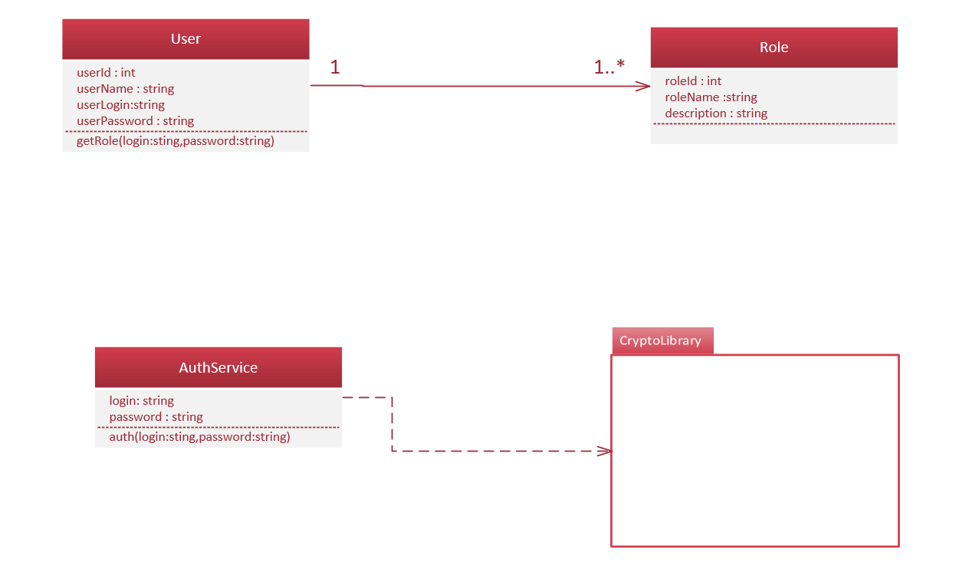

Данная система состоит из 3-х классов: User, Role, AuthService и библиотеки CryptoLibrary.

Класс User cодержит общие параметры, которыми обладает каждый пользователь системы и имеет метод позволяющий узнать роль пользователя, которых может быть одна или несколько. Класс AuthSender в свою очередь содержит метод для аутентификации пользователя и использует методы библиотеки CryptoLibrary. Класс Role описание возможности пользователей в зависимости от его роли.

**6. Выводы.**

В данной лабораторной работе ознакомился с основными принципами разработки программного обеспечения, выполнение базовых шагов проектирования функциональностиинформационной системы с применением методологии UML. Была построена диаграмма классов для системы аутентификации пользователей.